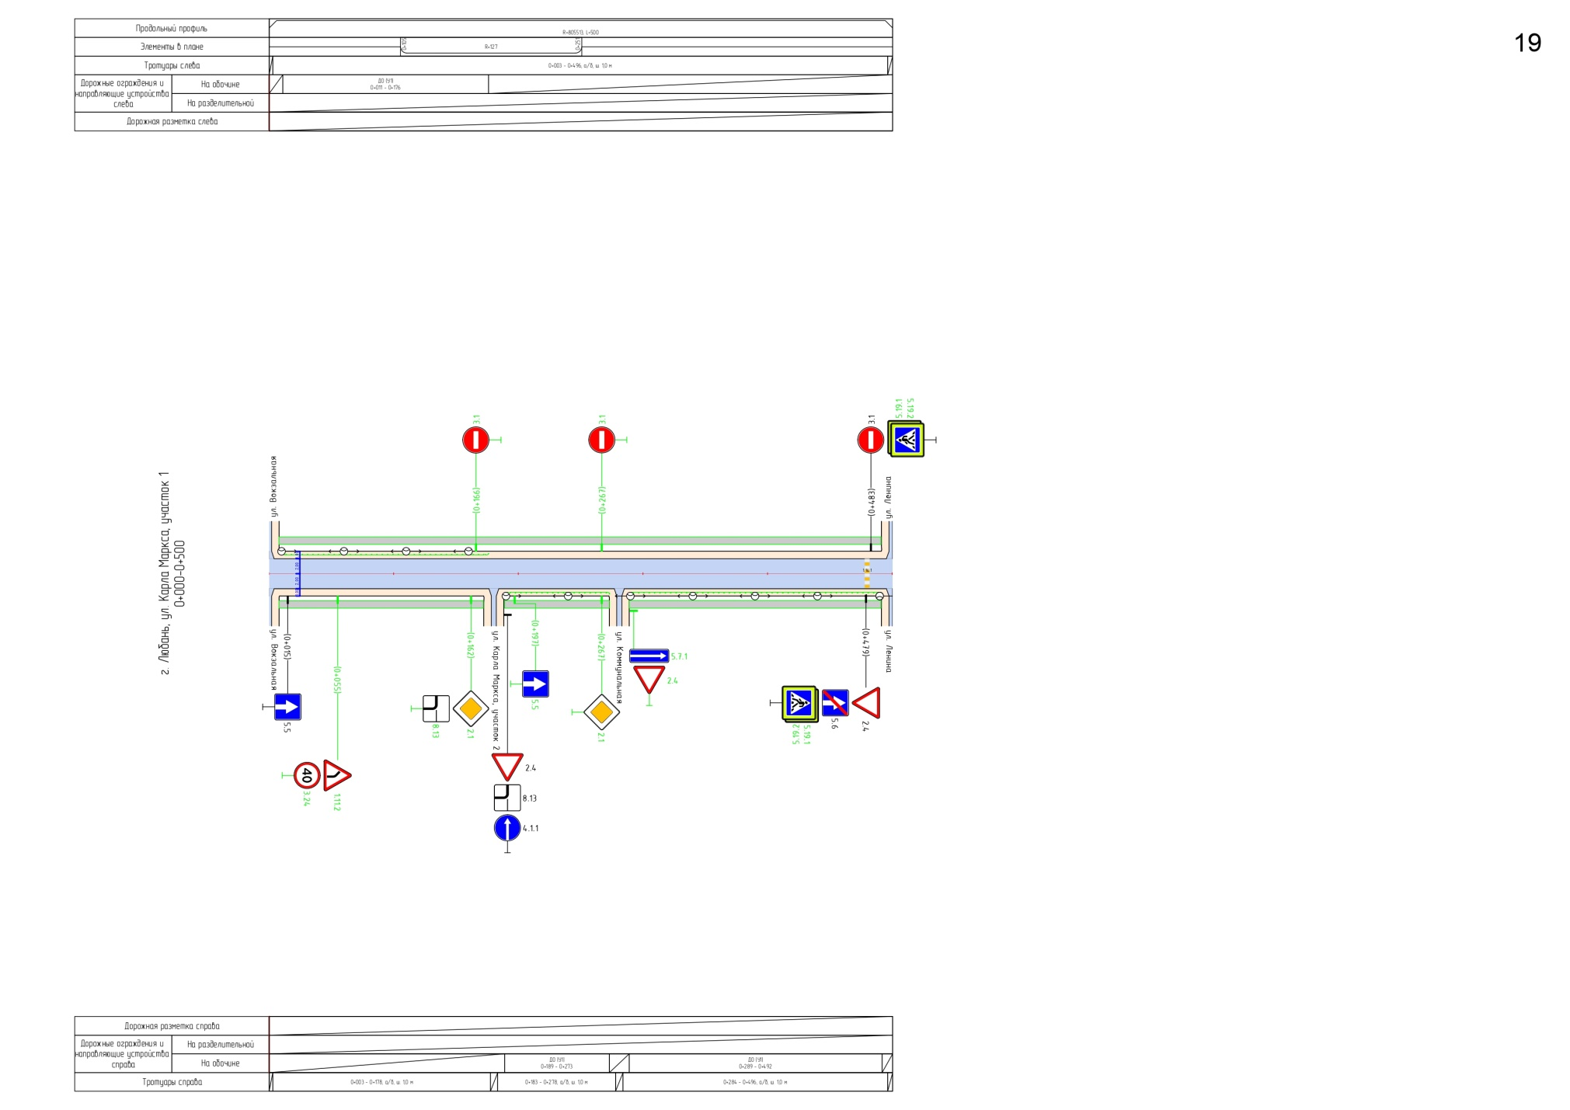

 Знак 3.27 «Остановка запрещена»

Приложение к постановлению администрации Любанского городского поселения Тосненского района Ленинградской области от10.05.2023 № 310

